

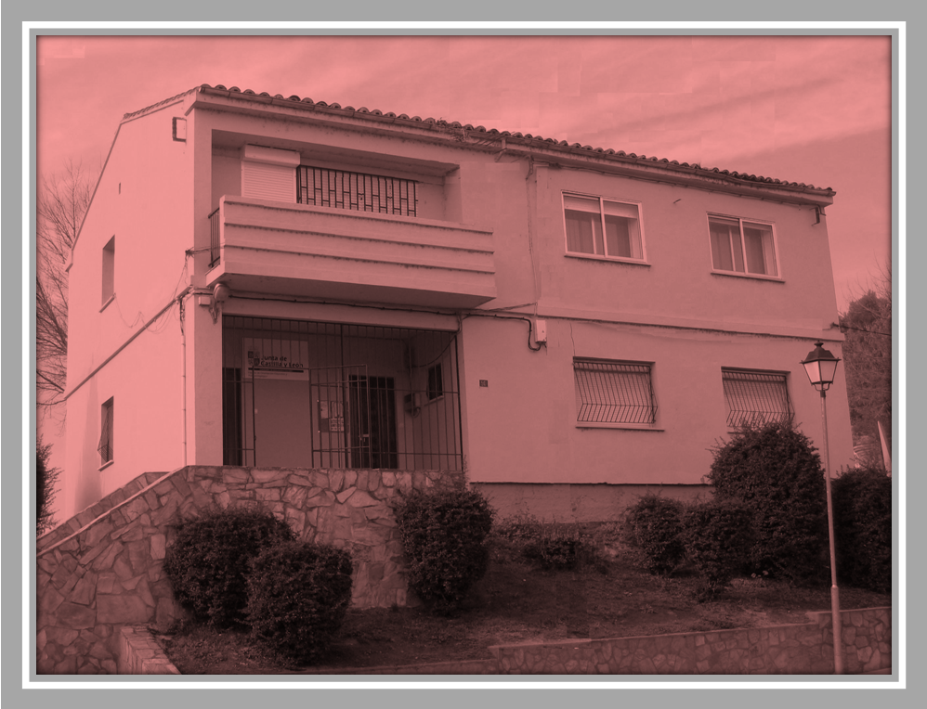

EOEP de
Benavente


SERIE DOCUMENTOS:

INTRODUCCIÓN

Cualquier profesor de la etapa de Ed. Primaria que haya tenido a su cargo grupos de distintas edades se encuentra en condiciones de juzgar con bastante precisión el nivel lector de sus alumnos. En otras palabras, son plenamente conscientes de cuando un alumno evoluciona de acuerdo a lo esperado o, por el contrario, padece dificultades significativas. Ahora bien, no es menos cierto que, en ocasiones, los profesores se muestran más inseguros a la hora de analizar cuáles son las causas de esa mala lectura y, por tanto, no siempre saben cómo atajar el problema.

En otro de los documentos elaborados por este EOEP acerca del proceso de adquisición de la lectura ya se han comentado los métodos de enseñanza y las vías de lectura (fonológica/indirecta y visual/directa) por lo que no vamos a volver sobre ello. No obstante, es necesario dominar mínimamente dichos conceptos para comprender las siguientes explicaciones.

Como resulta lógico, las dificultades en la lectura pueden aparecer en cualquiera de las dos vías de lectura, la fonológica y la visual, o en las dos. También pueden aparecer problemas en procesos previos de tipo perceptivo, pero en un porcentaje poco significativo (casi siempre por problemas de orientación espacial que acaban generando inversión de letras con posibilidad de reversibilidad: p-q, d-b). Sin embargo, lo más frecuente son los problemas a nivel léxico.

En función de cuál sea la vía o ruta afectada estaremos ante distintos casos de dificultades de lectura (o lectoescritura). Vaya por delante, que dislexia sólo significa, como su nombre indica (“dis-dificultad” y “lexia-lectura”) dificultad en la lectura. De hecho, el DSM en su última versión (V), utiliza el término “Trastorno específico del aprendizaje” y dentro de sus variantes la primera de ellas sería “Con dificultad en la lectura”. Aclara además que “la dislexia es un término alternativo”.

Dicho manual diagnóstico concreta otros criterios adicionales para categorizar a un alumno con dificultad en la lectura: las aptitudes académicas afectadas están sustancialmente y en grado cuantificable por debajo de lo esperado para la edad cronológica del individuo, e interfieren significativamente con el rendimiento académico. Además, esas dificultades no se explican mejor por discapacidades intelectuales, trastornos visuales o auditivos no corregidos, otros trastornos mentales o neurológicos, adversidad psicosocial, falta de dominio en el lenguaje de instrucción académica o directrices educativas inadecuadas no ha de deberse a circunstancias de déficit de capacidad, problemas sensoriales o deprivación socio-cultural.

El trastorno específico del aprendizajela con dificultades en la lectura no es algo tan infrecuente como se piensa (afecta al 4-8% de la población escolar) y no siempre está ligada a etiologías orgánicas cerebrales. De hecho, como veremos, en la mayoría de casos, la causa de la misma puede hallarse en la forma de enseñar/aprender.

Aclarado lo anterior, vamos a desgranar las dificultades que pueden surgir en la lectura por ambas vías de lectura.

PROBLEMAS EN LA VÍA VISUAL O DIRECTA
Los alumnos que fallen en esta vía pueden recibir el diagnóstico de dislexia superficial. Dada su dificultad para leer por la vía visual, estos alumnos se ven obligados a leer por vía fonológica o indirecta, o lo que es lo mismo, realizando en casi todas las palabras la conversión grafema-fonema.
Normalmente, el abuso de esta vía se traduce en una lectura lenta, silabeante (recuérdese que para realizar la conversión han de fragmentar previamente) y con errores de conversión. Ese tipo de errores se deben a que el alumno, por ejemplo, ante la sílaba –ge- no sabe si ha de leer /ge/ o /gue/. Estos errores suelen ocurrir en palabras poco frecuentes o desconocidas que los alumnos no pueden leer por vía visual, ya que carecen de representación de esas palabras en sus almacenes de memoria.
Además, suelen tener mala entonación y les cuesta más respetar la puntuación. También es frecuente que conlleve más problemas de comprensión, ya que una parte de los recursos cognitivos necesarios para ésta se están derivando al esfuerzo de segmentar-convertir-ensamblar fonemas.

PROBLEMAS EN LA VÍA FONOLÓGICA O INDIRECTA

Los alumnos que fallen en esta vía pueden recibir el diagnóstico de dislexia fonológica. Leen bien por la vía visual o directa, pero no realizan bien la conversión grafema-fonema cuando se enfrentan a palabras desconocidas. Su lectura no es tan lenta, pero en ocasiones se atascan o cometen errores de sustitución de palabras con parecido visual (por ejemplo, /registrar/ por /regentar/). Su entonación y respeto a la puntuación es mejor y suele conllevar menos problemas de comprensión (aunque siempre dependerá del número de errores de sustitución de palabras que cometan). Estos casos son menos frecuentes en la escuela y en adultos pueden deberse a lesiones cerebrales.

PROBLEMAS EN AMBAS VÍAS

Los alumnos que fallen en la vía visual y en la fonológica a la vez pueden recibir el diagnóstico de dislexia profunda. El resultado de esos problemas es una lectura muy lenta, silabeante, con continuos atascos y/o errores de sustitución de palabras con parecido visual (/registrar/ por /regentar/). Su entonación es mala y suele conllevar importantes problemas de comprensión.

¿CÓMO PUEDE EL PROFESOR VALORAR LOS PROBLEMAS DE LECTURA?

Vistas las dificultades que pueden surgir en ambas vías, sería interesante orientar al profesorado para que sea capaz analizar en un alumno que “lee mal” qué es lo que está fallando.
Aunque la velocidad lectora y el tipo de errores que comete el niño en la lectura de textos pueden dar alguna pista, lo más efectivo es analizar tareas de lectura de sílabas, palabras y pseudopalabras.

- Lectura de palabras: si la lectura se realiza con una velocidad normal y sin errores puede descartarse, al menos, la dislexia profunda, pues está claro que una de las dos vías funciona correctamente. Si por el contrario se observa lentitud y/o errores importantes sospecharemos problemas en alguna de las vías. Sin embargo, no vamos a poder saber fácilmente si esas dificultades tienen lugar en la vía visual, en la fonológica o en ambas. Serán necesarias las dos siguientes pruebas.
- Lectura de sílabas: cuando al leer éstas se observa lentitud y/o errores importantes (ejemplos: /ge-gi/ por /gue-gui/ o viceversa; /ce-ci/ por /que-qui/; /ca/ por /za/; etc) ha de sospecharse problemas en la vía fonológica (falla la conversión grafema-fonema) y, por lo tanto, dislexia fonológica. Si por el contrario la lectura se realiza con una velocidad normal y sin errores puede descartarse ese tipo de dislexia y la profunda, pero no la de tipo superficial (fallo en vía directa).
- Lectura de pseudopalabras: es una tarea análoga a la anterior. Cuando al leer palabras inventadas se observa lentitud y/o errores importantes han de sospecharse problemas en la vía fonológica y, por lo tanto, dislexia fonológica (también habremos observado dificultades en la lectura de sílabas). Si por el contrario la lectura se realiza con una velocidad normal y sin errores puede descartarse ese tipo de dislexia y la profunda, pero no la de tipo superficial.

En resumen, los alumnos con dislexia fonológica leen muy lento y/o con muchos errores las sílabas y las pseudopalabras. En cambio, leen a velocidad normal con pocos errores palabras conocidas (y seguramente textos). Por su parte, los alumnos con dislexia superficial leen muy lento y/o con muchos errores las palabras (y textos), pero no tienen demasiados problemas en leer silabas y pseudopalabras. Finalmente, los alumnos con dislexia profunda leen lento y con errores las sílabas, las palabras y las pseudopalabras (y textos). Estos últimos casos son los que más vamos a encontrar en la escuela.

LA ESTRATEGIA COMPENSADORA
Para terminar esta descripción de las dificultades en la lectura y las pautas para su análisis, explicaremos en qué consiste la denominada estrategia compensadora. La lentitud en la lectura es quizá una de las manifestaciones más elocuentes de una “mala lectura” y, como hemos visto, por lo general, los alumnos que leen lento son los que padecen problemas en la vía visual, ya que esto les obliga a una lectura fonológica.
Pues bien, no es infrecuente que estos alumnos con dificultades en la vía visual o directa, si no corrigen sus dificultades, terminen por utilizar una estrategia compensadora utilizando la vía fonológica de una forma un tanto particular. En lugar de leer al completo haciendo la conversión sílaba a sílaba, identifican las primeras sílabas y el resto lo inventan (errores derivativos). A veces también inventan la palabra a partir de un análisis muy grueso de la forma global (ya hemos dicho que tienen problemas en la vía visual y, por tanto, para identificar directamente la palabra visualmente).

BIBLIOGRAFÍA

Artículos interesantes:
Calvo Rodríguez y Carrillo Gallego (2001). “Proceso de recuperación de la dislexia fonológica”.
Ramos Sánchez (2004). “Procesos de lectura y escritura: descripción, evaluación e intervención”.

Libros:
Cuetos, F. (1991). Psicología de la lectura. Madrid. Ed. Escuela Española.
Sánchez, E. (1998). Comprensión y redacción de textos. Barcelona. Edebé.
Carrillo Gallego y Calvo Rodríguez (1999). Programa para el desarrollo de la habilidad lectora. Tratamiento de las dificultades en los procesos básicos de lectura. Promolibro. Valencia.

En condiciones normales la lectura de pseudopalabras siempre es más lenta que la de palabras (la vía directa es más rápida que la fonológica). De hecho, si un alumno tarda un tiempo similar en ambas tareas ello es indicativo de dificultades claras en la vía directa (está leyendo las palabras por vía fonológica y por eso tarda, más o menos, lo mismo).

